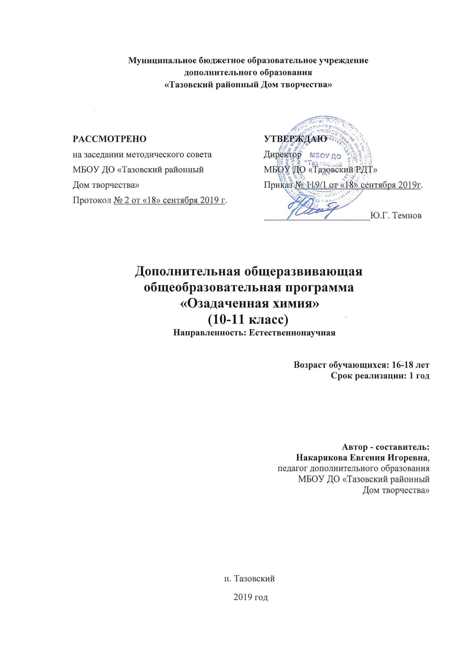

Муниципальное бюджетное образовательное учреждение
дополнительного образования
«Тазовский районный Дом творчества»

РАССМОТРЕНО  на заседании методического совета  МБОУ ДО «Тазовский районный  Дом творчества»  Протокол № 2 от «18» сентября 2019 г. | УТВЕРЖДАЮ  Директор  МБОУ ДО «Тазовский РДТ»  Приказ № 119/1 от «18» сентября 2019г.  _______________________Ю.Г. Темнов

Дополнительная общеразвивающая
общеобразовательная программа
«Озадаченная химия»
(10 – 11 классы)
Направленность: Естественнонаучная

Возраст обучающихся: 16-18 лет
Срок реализации: 1 год

Автор - составитель:
Накарякова Евгения Игоревна,
педагог дополнительного образования
МБОУ ДО «Тазовский районный
Дом творчества»

п. Тазовский
2019 год
ПОЯСНИТЕЛЬНАЯ ЗАПИСКА
Нормативно правовой базой создания дополнительной общеобразовательной общеразвивающей программы «Озадаченная химия» послужили следующие документы:
- Федеральный закон «Об образовании» № 273-ФЗ от 29.12.2012 г.
- Распоряжение Правительства РФ от 4 сентября 2014 г. № 1726-р «Об утверждении Концепции развития дополнительного образования детей».
- Указ Президента Российской Федерации от 7 мая 2012 г. N 599 "О мерах по реализации государственной политики в области образования и науки"
- Указ Президента Российской Федерации от 7 мая 2018 г. N 204 «О национальных целях и стратегических задачах развития российской федерации на период до 2024 года».
Новизна программы Программа позволяет организовать индивидуальный образовательный маршрут ученика по подготовке к региональному этапу всероссийской олимпиады школьников.
Направленность программы: естественнонаучная. Предназначена для дополнительного изучения химии, как на базовом, так и на профильном уровне.
Актуальность программы состоит в том, что обучающимся предоставляется возможность пополнить знания, приобрести и закрепить навыки решения теоретических и, что особенно важно, практических задач по химии. Данный курс направлен на достижение цели, определенной Указом Президента Российской Федерации от 7 мая 2018 г. N 204 в части решения задач и достижения стратегических целей по направлению "Образование".
Педагогическая целесообразность
За курс данной программы учащиеся освоят основные принципы химии, научатся использовать полученные знания на практике и в дальнейшем смогут успешно сдать государственные экзамены по химии.
Цель программы – развитие интеллектуального и творческого потенциала детей на основе формирования операционных способов умственных действий по решению теоретических и практических задач в области химии.
Задачи программы.
Образовательные:
- формирование умений и знаний при решении основных типов задач по химии;
- формирование практических умений при решении экспериментальных задач на распознавание веществ;
- повторение, закрепление основных понятий, законов, теорий, а также научных фактов, образующих химическую науку.
Развивающие:
- развивать у школьника умение выделять главное, существенное в изученном материале, сравнивать, обобщать изученные факты, логически излагать свои мысли при решении задач;
- развивать самостоятельность, умение преодолевать трудности в учении;
- развивать эмоции учащихся, создавая эмоциональные ситуации удивления, занимательности, парадоксальности;
- развивать практические умения учащихся при выполнении практических экспериментальных задач.
Воспитательные:
- создание педагогических ситуаций успешности для повышения собственной самооценки и статуса учащихся в глазах сверстников, педагогов и родителей;
- формирование познавательных способностей в соответствии с логикой развития химической науки;
- содействие в профориентации школьников.
Перечисленные задачи охватывают широкий круг проблем воспитания и дополнительного образования школьника, решение и реализация которых необходимы для достижения поставленной цели.
Отличительные особенности программы
За основу программы была выбрана авторская программа дополнительного образования 8–11 классы «ОЗАДАЧЕННАЯ ХИМИЯ» С. Б. Толстожинской, учителя химии, педагога дополнительного образования центра образования № 1475 г. Москва, [Электронный ресурс] http://him.1september.ru/view_article.php?ID=201000403
Были изменены сроки прохождения программы по сравнению с оригиналом.
Объем и срок освоения программы. Продолжительность реализации программы 1 год. Всего 144 часа.
Занятия проводятся 2 раза в неделю по 2 академических часа с перерывом в 10 минут.
Возраст обучающихся
Программа ориентирована на учащихся 10–11 х классов, количество детей в группе – 8-10 человек. Приём в объединение осуществляется по желанию обучающихся.
Главным критерием отбора учащихся в группы является желание ребенка приобрести навыки решения теоретических задач, выполнения практических работ по определению веществ.
Прогнозируемые результаты.
Обучающиеся учатся решать элементарные задачи по химии, использовать теоретический материал, основные законы и понятия при решении задач, воспринимать, систематизировать материал. Предполагается решение задач по химическим уравнениям, требующих логического мышления. На этом этапе, кроме теоретических, предполагается решение практических задач, ознакомление с качественными реакциями на неорганические вещества, выполнение практических работ.
По окончании всего курса школьники будут уметь применять теоретические знания при решении задач; решать задачи основными способами и методами; составлять комбинированные задачи с участием органических и неорганических веществ; выполнять различные виды экспериментальных задач; находить рациональный способ решения определенной задачи и грамотно ее оформлять, а также работать с тестовыми заданиями по книгам и с использованием информационных технологий.
Критерии оценки результатов.
Программа «Озадаченная химия» предполагает 3 специальных зачётных часа – входной контроль, промежуточный контроль и итоговый контроль. Текущий контроль осуществляется в течение всего курса обучения в различных формах. Основные формы подведения итогов и оценка результатов обучения: конкурсы по решению и составлению задач; семинары; экспериментальная и практическая работа; участие в олимпиадах и интеллектуальных марафонах; смотр знаний и т.д.
Промежуточная аттестация проводится как оценка результатов обучения за год и включает в себя проверку теоретических знаний, практических умений и навыков. Итоговая аттестация воспитанников проводится по окончанию обучения по дополнительной образовательной программе.
Результаты итоговой аттестации обучающихся должны оцениваться таким образом, чтобы можно было определить:
- насколько достигнуты прогнозируемые результаты дополнительной образовательной программы каждым обучающимся;
- полноту выполнения дополнительной образовательной программы;
- результативность самостоятельной деятельности обучающегося.

УЧЕБНО-ТЕМАТИЧЕСКИЙ ПЛАН
1 год обучения, 144 часа
№  п/п | Наименование раздела, темы | Общий объем в часах
 |  | Всего | Теория | Практика
Раздел 1 Введение
1.1 | Вводное занятие. ТБ. Входной контроль | 1 |  | 1
Раздел 2 Строение атома, периодический закон Д. И. Менделеева
2.1 | Написание электронных и графических формул атомов и ионов элементов | 2 | 1 | 1
Раздел 3 Основные понятия и законы химии
3.1 | Расчет относительной молярной массы соединения. Вычисление относительной массы элементов в веществе. Определение массовой доли химического элемента в веществе. | 1 |  | 1
3.2 | Расчет массы элемента по известной массе вещества, содержащего данный элемент | 1 |  | 1
3.3 | Вычисление массы вещества по массе элемента в нем | 1 |  | 1
3.4 | Вычисление количества вещества по его массе | 1 |  | 1
3.5 | Расчет массы по известному количеству вещества | 1 |  | 1
3.5 | Расчет простейшей формулы вещества по массовым долям элементов в соединении | 1 |  | 1
3.6 | Расчет числа частиц (молекул, атомов) по его массе, по количеству вещества или по объему. Число Авогадро | 1 |  | 1
Раздел 4 Газообразные вещества
4.1 | Определение относительной плотности газа | 1 |  | 1
4.2 | Вычисление относительной молекулярной массы по его относительной плотности | 1 |  | 1
4.3 | Определение массы газообразного вещества по его объему при нормальных условиях. Молярный объем газов | 1 |  | 1
4.4 | Вычисление объема газообразного вещества по его массе, по количеству вещества | 1 |  | 1
4.5 | Определение формулы вещества по массовым долям элементов и относительной плотности газа | 1 |  | 1
4.6 | Вычисление массовой доли растворенного вещества и массы вещества в растворе. | 2 | 1 | 1
4.7 | Расчеты, связанные с молярной концентрацией | 3 | 1 | 2
4.8 | Переход от одного вида концентраций к другому. Выполнение экспериментальной работы | 4 | 1 | 3
4.9 | Задачи на смешивание растворов | 3 |  | 3
Раздел 5 Решение задач по химическим уравнениям
5.1 | Вычисление массы (количества вещества) образующихся веществ по массе (количеству вещества) вступивших в реакцию веществ | 3 | 1 | 2
5.2 | Вычисление объема газов по известной массе (количеству вещества) одного из вступивших в реакцию или получившихся в результате ее веществ | 2 |  | 2
5.3 | Расчет объемных отношений газов по химическим уравнениям | 2 | 1 | 1
5.4 | Промежуточный контроль | 1 |  | 1
5.5 | Расчеты по химическим уравнениям, если одно из реагирующих веществ дано в избытке | 4 | 1 | 3
5.6 | Определение массовой или объемной доли выхода продукта от теоретически возможного. Решение задач на выход продукта | 3 | 1 | 2
5.7 | Вычисление массы или объема продукта реакции по известной массе или объему исходного вещества, содержащего примеси | 3 | 1 | 2
5.8 | Нахождение массы (количества, объема) продукта реакции по исходному веществу, находящемуся в растворе | 4 | 1 | 3
5.9 | Нахождение массы (объема) продукта реакции по массе (объему) исходного органического вещества, содержащего примеси | 7 | 1 | 6
Раздел 6 Нахождение молекулярной формулы органического вещества
6.1 | Нахождение молекулярной формулы вещества по массовым долям входящих в него химических элементов | 2 | 1 | 1
6.2 | Нахождение молекулярной формулы газообразного вещества по массе продуктов сгорания | 9 | 1 | 8
Раздел 7 Окислительно-восстановительные реакции
7.1 | Окислительно-восстановительные реакции. Расстановка коэффициентов методом электронного баланса | 2 | 1 | 1
7.2 | Окислительно-восстановительные реакции. Расстановка коэффициентов методом полуреакций | 7 | 1 | 6
7.3 | Расстановка коэффициентов в окислительно-восстановительных реакциях с участием органических веществ. | 3 | 1 | 2
Раздел 8 Химическая кинетика и катализ. Химическое равновесие
8.1 | Расчеты скорости реакции по изменениям концентраций веществ, давления, температуры | 2 | 1 | 1
8.2 | Определение константы равновесия | 1 |  | 1
8.3 | Решение задач на смещение химического равновесия при изменении температуры, давления, концентраций веществ, действии катализатора. | 5 | 1 | 4
Раздел 9 Металлы
9.1 | Решение задач на основные свойства металлов. Выполнение экспериментальной работы | 6 | 1 | 5
9.2 | Электролиз | 2 | 1 | 1
Раздел 10 Неметаллы
10.1 | Решение задач на основные свойства неметаллов и их соединений. Выполнение экспериментальной работы | 7 | 1 | 6
Раздел 11 Генетическая связь между основными классами органических соединений.
11.1 | Нахождение массы (количества вещества, объема) по цепочке превращений | 3 | 1 | 2
11.2 | Осуществление цепочки превращений, решение по ней экспериментальных задач | 5 |  | 5
11.3 | Осуществление цепочки превращений, решение по ней экспериментальных задач | 3 | 1 | 2
11.4 | Осуществление цепочки превращений, связывающей органические и неорганические вещества. Решение по ней экспериментальных задач | 2 |  | 2
11.5 | Осуществление цепочки превращений, решение по ней экспериментальных задач* (на примере азотсодержащих веществ) | 2 | 1 | 1
Раздел 12 Качественные реакции на неорганические вещества
12.1 | Решение задач на качественное определение катионов и анионов неорганических веществ | 4 | 1 | 3
12.2 | Определение органических веществ с помощью качественных реакций. | 4 | 2 | 2
12.3 | Решение экспериментальных задач по органической химии | 4 |  | 4
Раздел 13 Промышленное получение важнейших неорганических веществ
13.1 | Решение задач на типичные технологические приемы промышленного получения веществ (на примере синтеза аммиака, метанола, производства серной кислоты) | 4 | 1 | 3
Раздел 14 Обобщение
14.1 | Комбинированные задачи по неорганической и органической химии | 4 | 1 | 3
14.2 | Подготовка к ЕГЭ. Тестовые задания | 2 |  | 2
14.3 | Подготовка к ЕГЭ. Задания повышенного уровня сложности | 4 |  | 4
14.4 | Итоговый контроль | 1 |  | 1
 | Итого | 144 | 29 | 115

СОДЕРЖАНИЕ ПРОГРАММЫ
1 год обучения, 144 часа
Раздел 1 Введение
Тема 1.1 Вводное занятие. ТБ. Входной контроль
Теоретическая часть: Знакомство с программой, структурой и задачами обучения. Определение режима занятий. Проведение инструктажа по технике безопасности при работе с химическими веществами и в кабинете химии.
Практическая часть: выполнение входного контроля знаний
Раздел 2 Строение атома, периодический закон Д. И. Менделеева
Тема 2.1 Написание электронных и графических формул атомов и ионов элементов
Теоретическая часть: изучение строения атома, составление графических и электронных формул ионов и атомов.
Практическая часть: выполнение типовых задач по данной теме
Раздел 3 «Основные понятия и законы химии».
Тема 3.1 Расчет относительной молярной массы соединения. Вычисление относительной массы элементов в веществе. Определение массовой доли химического элемента в веществе.
Теоретическая часть: методика решения задач на нахождение относительной молекулярной массы, определение массовой доли химического элемента в веществе.
Практическая часть: выполнение типовых задач по данной теме
Тема 3.2 Расчет массы элемента по известной массе вещества, содержащего данный элемент
Теоретическая часть: нахождение массы элемента по известной массе вещества, содержащего данный элемент
Практическая часть: выполнение типовых задач по данной теме
Тема 3.3 Вычисление массы вещества по массе элемента в нем
Теоретическая часть: расчет массы вещества по массе элемента в нем
Практическая часть: выполнение типовых задач по данной теме
Тема 3.4 Вычисление количества вещества по его массе
Теоретическая часть: расчет количества вещества по его массе
Практическая часть: выполнение типовых задач по данной теме
Тема 3.5 Расчет массы по известному количеству вещества
Теоретическая часть: вычисление массы по известному количеству вещества
Практическая часть: выполнение типовых задач по данной теме
Тема 3.5 Расчет простейшей формулы вещества по массовым долям элементов в соединении
Теоретическая часть: вычисление простейшей формулы вещества по массовым долям элементов в соединении
Практическая часть: выполнение типовых задач по данной теме
Тема 3.6 Расчет числа частиц (молекул, атомов) по его массе, по количеству вещества или по объему. Число Авогадро
Теоретическая часть: вычисление числа частиц (молекул, атомов) по его массе, по количеству вещества или по объему. Постоянная Авогадро
Практическая часть: выполнение типовых задач по данной теме
Раздел «Газообразные вещества».
Тема 4.1 Определение относительной плотности газа
Теоретическая часть: методика решения задач по вычислению относительной плотности газа
Практическая часть: выполнение типовых задач по данной теме
Тема 4.2 Вычисление относительной молекулярной массы по его относительной плотности
Теоретическая часть: методика решения задач по вычислению относительной молекулярной массы по его относительной плотности
Практическая часть: выполнение типовых задач по данной теме
Тема 4.3 Определение массы газообразного вещества по его объему при нормальных условиях. Молярный объем газов
Теоретическая часть: методика решения задач по вычислению массы газообразного вещества по его объему при нормальных условиях
Практическая часть: выполнение типовых задач по данной теме
Тема 4.4 Вычисление объема газообразного вещества по его массе, по количеству вещества
Теоретическая часть: методика решения задач по вычислению объема газообразного вещества по его массе, по количеству вещества
Практическая часть: выполнение типовых задач по данной теме
Тема 4.5 Определение формулы вещества по массовым долям элементов и относительной плотности газа
Теоретическая часть: методика решения задач по вычислению формулы вещества по массовым долям элементов и относительной плотности газа
Практическая часть: выполнение типовых задач по данной теме
Тема 4.6 Вычисление массовой доли растворенного вещества и массы вещества в растворе.
Теоретическая часть: методика решения задач по вычислению массовой доли растворенного вещества и массы вещества в растворе
Практическая часть: выполнение типовых задач по данной теме
Тема 4.7 Расчеты, связанные с молярной концентрацией
Теоретическая часть: методика решения задач по вычислению молярной концентрации
Практическая часть: выполнение типовых задач по данной теме
Тема 4.8 Переход от одного вида концентраций к другому. Выполнение экспериментальной работы
Теоретическая часть: методика решения задач по вычислению перехода от одного вида концентрации к другому.
Практическая часть: выполнение типовых задач по данной теме, экспериментальная работа
Тема 4.9 Задачи на смешивание растворов
Теоретическая часть: методика решения задач по смешиванию растворов
Практическая часть: выполнение типовых задач по данной теме
Раздел 5 «Решение задач по химическим уравнениям»
Тема 5.1 Вычисление массы (количества вещества) образующихся веществ по массе (количеству вещества) вступивших в реакцию веществ
Теоретическая часть: методика решения задач по вычислению массы (количества вещества) образующихся веществ по массе (количеству вещества) вступивших в реакцию веществ
Практическая часть: выполнение типовых задач по данной теме
Тема 5.2 Вычисление объема газов по известной массе (количеству вещества) одного из вступивших в реакцию или получившихся в результате ее веществ
Теоретическая часть: методика решения задач по вычислению объема газов по известной массе (количеству вещества) одного из вступивших в реакцию или получившихся в результате ее веществ
Практическая часть: выполнение типовых задач по данной теме
Тема 5.3 Расчет объемных отношений газов по химическим уравнениям
Теоретическая часть: методика решения задач по вычислению объемных отношений газов по химическим уравнениям
Практическая часть: выполнение типовых задач по данной теме
Тема 5.4 Промежуточный контроль
Практическая часть: выполнение промежуточного контроля
Тема 5.5 Расчеты по химическим уравнениям, если одно из реагирующих веществ дано в избытке
Теоретическая часть: методика решения задач на избыток-недостаток
Практическая часть: выполнение типовых задач по данной теме
Тема 5.6 Определение массовой или объемной доли выхода продукта от теоретически возможного. Решение задач на выход продукта
Теоретическая часть: методика решения задач по вычислению массовой или объемной доли выхода продукта от теоретически возможного.
Практическая часть: выполнение типовых задач по данной теме
Тема 5.7 Вычисление массы или объема продукта реакции по известной массе или объему исходного вещества, содержащего примеси
Теоретическая часть: методика решения задач по вычислению массы или объема продукта реакции по известной массе или объему исходного вещества, содержащего примеси
Практическая часть: выполнение типовых задач по данной теме
Тема 5.8 Нахождение массы (количества, объема) продукта реакции по исходному веществу, находящемуся в растворе
Теоретическая часть: методика решения задач по вычислению массы (количества, объема) продукта реакции по исходному веществу, находящемуся в растворе
Практическая часть: выполнение типовых задач по данной теме
Тема 5.9 Нахождение массы (объема) продукта реакции по массе (объему) исходного органического вещества, содержащего примеси
Теоретическая часть: методика решения задач по вычислению массы (объема) продукта реакции по массе (объему) исходного органического вещества, содержащего примеси
Практическая часть: выполнение типовых задач по данной теме
Раздел 6 Нахождение молекулярной формулы органического вещества
Тема 6.1 Нахождение молекулярной формулы вещества по массовым долям входящих в него химических элементов
Теоретическая часть: методика решения задач по нахождению молекулярной формулы вещества по массовым долям входящих в него химических элементов
Практическая часть: выполнение типовых задач по данной теме
Тема 6.2 Нахождение молекулярной формулы газообразного вещества по массе продуктов сгорания
Теоретическая часть: методика решения задач по нахождению молекулярной формулы газообразного вещества по массе продуктов сгорания
Практическая часть: выполнение типовых задач по данной теме
Раздел 7 «Окислительно-восстановительные реакции».
Тема 7.1 Окислительно-восстановительные реакции. Расстановка коэффициентов методом электронного баланса
Теоретическая часть: классификация химических реакций. Окислительно-восстановительные реакции. Окислитель, восстановитель, окислительный процесс, восстановительный процесс.
Практическая часть: выполнение типовых задач по данной теме
Тема 7.2 Окислительно-восстановительные реакции. Расстановка коэффициентов методом полуреакций
Теоретическая часть: расстановка коэффициентов в реакциях с участием неорганических веществ методом полуреакций.
Практическая часть: выполнение типовых задач по данной теме
Тема 7.3 Расстановка коэффициентов в окислительно-восстановительных реакциях с участием органических веществ.
Теоретическая часть: расстановка коэффициентов в реакциях с участием неорганических веществ методом полуреакций.
Практическая часть: выполнение типовых задач по данной теме
Раздел 8 «Химическая кинетика и катализ. Химическое равновесие».
Тема 8.1 Расчеты скорости реакции по изменениям концентраций веществ, давления, температуры
Теоретическая часть: методика решения задач по вычислению скорости реакции по изменениям концентраций веществ, давления, температуры. Энергия активации. Правило Вант-Гоффа. Катализатор. Закон действующих масс.
Практическая часть: выполнение типовых задач по данной теме
Тема 8.2 Определение константы равновесия
Теоретическая часть: константа скорости реакции. Смещение химического равновесия. Принцип Ле Шателье.
Практическая часть: выполнение типовых задач по данной теме
Тема 8.3 Решение задач на смещение химического равновесия при изменении температуры, давления, концентраций веществ, действии катализатора.
Теоретическая часть: методика решения задач по вычислению
Практическая часть: выполнение экспериментальной работы, доказывающей, что влияние различных условий способно изменять течение химической реакции.
Раздел 9 Металлы
Тема 9.1 Решение задач на основные свойства металлов. Выполнение экспериментальной работы
Теоретическая часть: Металлы I, II, III групп главных подгрупп. Металлы побочных подгрупп. Их физические и химические свойства, способы получения, применение
Практическая часть: выполнение типовых задач по данной теме
Тема 9.2 Электролиз
Теоретическая часть: электролиз металлов, скорость электролиза, его продукты на аноде и на катоде.
Практическая часть: выполнение экспериментальной работы на основные свойства металлов.
Раздел 10 Неметаллы
Тема 10.1 Решение задач на основные свойства неметаллов и их соединений. Выполнение экспериментальной работы
Теоретическая часть: методика решения задач на основные свойства неметаллов и их соединений
Практическая часть: выполнение экспериментальной работы на основные свойства неметаллов
Раздел 11 Генетическая связь между основными классами органических соединений.
Тема 11.1 Нахождение массы (количества вещества, объема) по цепочке превращений
Теоретическая часть: методика решения задач по вычислению
Практическая часть: выполнение типовых задач по данной теме
Тема 11.2 Осуществление цепочки превращений, решение по ней экспериментальных задач
Теоретическая часть: методика решения задач по вычислению
Практическая часть: выполнение типовых задач по данной теме
Тема 11.3 Осуществление цепочки превращений, решение по ней экспериментальных задач
Теоретическая часть: методика решения задач по вычислению
Практическая часть: выполнение типовых задач по данной теме
Тема 11.4 Осуществление цепочки превращений, связывающей органические и неорганические вещества. Решение по ней экспериментальных задач
Теоретическая часть: методика решения задач по вычислению
Практическая часть: выполнение типовых задач по данной теме
Тема 11.5 Осуществление цепочки превращений, решение по ней экспериментальных задач* (на примере азотсодержащих веществ)
Теоретическая часть: методика решения задач по вычислению
Практическая часть: выполнение типовых задач по данной теме
Раздел 12 Качественные реакции на неорганические вещества
Тема 12.1 Решение задач на качественное определение катионов и анионов неорганических веществ
Теоретическая часть: методика решения задач на качественное определение катионов и анионов неорганических веществ
Практическая часть: выполнение типовых задач по данной теме
Тема 12.2 Определение органических веществ с помощью качественных реакций.
Теоретическая часть: методика решения задач по определению органических веществ с помощью качественных реакций.
Практическая часть: выполнение типовых задач по данной теме
Тема 12.3 Решение экспериментальных задач по органической химии
Теоретическая часть: методика решения задач по решению экспериментальных задач по органической химии
Практическая часть: выполнение типовых задач по данной теме
Раздел 13 Промышленное получение важнейших неорганических веществ
Тема 13.1 Решение задач на типичные технологические приемы промышленного получения веществ (на примере синтеза аммиака, метанола, производства серной кислоты)
Теоретическая часть: методика решения задач на типичные технологические приемы промышленного получения веществ (на примере синтеза аммиака, метанола, производства серной кислоты)
Практическая часть: выполнение типовых задач по данной теме
Раздел 14 Обобщение
Тема 14.1 Комбинированные задачи по неорганической и органической химии
Теоретическая часть: методика решения задач по неорганической и органической химии
Практическая часть: выполнение типовых задач по данной теме
Тема 14.2 Подготовка к ЕГЭ. Тестовые задания
Практическая часть: выполнение типовых задач ЕГЭ
Тема 14.3 Подготовка к ЕГЭ. Задания повышенного уровня сложности
Практическая часть: выполнение задач ЕГЭ повышенной сложности
Тема 14.4 Итоговый контроль
Практическая часть: выполнение итогового контроля

Методическое обеспечение
Формы организации занятий. Программа предусматривает применение различных форм работы: групповой, индивидуальной (создание проектов, подготовка сообщений и докладов), дифференцированной (по группам) при выполнении лабораторных и практических работ. В зависимости от способностей учащихся может применяться индивидуально-групповая форма занятия, когда педагог уделяет внимание нескольким ученикам (как правило тем, у кого что-то не получается) в то время, когда другие работают самостоятельно.
Формы занятий: индивидуальная и групповая работа; анализ ошибок; самостоятельная работа; соревнование; зачет; межпредметные занятия; практические занятия, экспериментальная работа; конкурсы по составлению задач разного типа; конкурсы по защите составленных учащимися задач.
Структура занятий. Занятия в основном комбинированного типа, включают в себя теоретическую и практическую части. Особенностью является проведение лабораторных и практических работ на занятиях.
Методы работы на занятии. Методы и приемы организации учебно-воспитательного процесса: объяснение, рассказ и беседа, оживляющие интерес и активизирующие внимание. Использование наглядных пособий (таблиц, рисунков, картин, плакатов, моделей), демонстрационный показ; упражнения; практическая работа; решение типовых задач. Изучение материала с помощью мультимедийных средств. Индивидуальное объяснение отдельным обучающимся по вопросам индивидуальных, экспериментальных работ. Исправление индивидуальных ошибок. Поиск и анализ информации, работа с книгой. На начальном этапе совместно с педагогом, в дальнейшем самостоятельно. Методы – частично-поисковый, исследовательский, лабораторный, индивидуального обучения; составление разного типа задач и комплектование их в альбом для использования на уроках химии; составление химических кроссвордов; приготовление растворов веществ определенной концентрации для использования их на практических работах по химии. Организация исследовательской деятельности учащихся в ходе выполнения лабораторных и практических, экспериментальных работ.
Материально-техническое обеспечение программы
Химическая лаборатория (реактивы, лабораторное оборудование и приборы)
Компакт-диски: Цифровая база видео «Химия. Сетевая версия». Институт новых технологий. 2006; Виртуальная школа Кирилла и Мефодия. «Уроки химии Кирилла и Мефодия 8–9 класс, 10–11 класс». ООО «Кирилл и Мефодий». 2002; «Открытая химия». ООО «Физикон». 2005; Ваш репетитор «Химия 7–11 класс». ООО «Равновесие». 2004; Образовательная коллекция. Химия для всех – XXI: Химические опыты со взрывами и без». ООО «1С-Паблишинг». 2006; Химия. Мультимедийное учебное пособие нового образца. 8–9 класс. Электронная библиотека. «Просвещение». 2002.
Список литературы для педагога:
- Акофф, Р. Искусство решения проблем. М.: Мир, 1982;
- Адамович, Т.П., Васильева, Г.И., Мечковский, С.А. Сборник олимпиадных задач по химии. Минск: Народная асвета, 1980; Богоявленская Д.Б. Пути к творчеству. М.: Знание, 1981;
- Ерыгин, Д.П., Шишкин, Е.А. Методика решения задач по химии. М.: Просвещение, 1989; Конкурсный экзамен по химии: Руководство для абитуриентов. В 6 ч. // под ред. Н.Е. Кузьменко. М.: Изд-во МГУ, 1992;
- Кузьменко, Н.Е., Еремин, В.В., Попков, В.А. Химия для школьников старших классов и поступающих в вузы. М.: Дрофа, 1995;
- Кушнарев, А.А. Учимся решать задачи по химии. М.: Школа-Пресс, 1996;
- Лидин, Р.А., Молочко, В.А. Химия для абитуриентов. От средней школы к вузу. М.: Химия, 1993;
- Мовсумзаде, Э.М., Аббасова, Г.А., Захарочкина, Т.Г. Химия в вопросах с использованием ЭВМ. М.: Высшая школа, 1991; Польские химические олимпиады (сборник задач). Пер. с польск. П.Г. Буяновской и др. // под ред. С.С. Чуранова. М.: Мир, 1980;
- Семенов, И.Н. Задачи по химии повышенной сложности для абитуриентов. В 4 ч. Л.: Изд-во ЛГУ, 1991;
- Суровцева, Р.П., Савицкий, С.Н. Задания по химии для самостоятельной работы учащихся. М.: Просвещение, 1991; Химические олимпиады в школе. /Сост. С.Н. Перчаткин. М.: НПО «Образование», 1997;
- Хомченко, Г.Н., Хомченко, И.Г. Задачи по химии для поступающих в вузы. – М.: Новая Волна, 1997;
- Штремплер, Г.И., Хохлова, А.И. Методика решения расчетных задач по химии: Пособие для учителя. М.: Просвещение, 1998.
Список литературы для детей и родителей
- Ерыгин, Д.П., Грабовый, А.К. Задачи и примеры по химии с межпредметным содержанием (спецпредметы). М.: Высшая школа, 1989;
- Конкурсный экзамен по химии: Руководство для абитуриентов МГУ. Под ред. Н.Е.Кузьменко. М.: Изд-во МГУ, 1993;
- Кузьменко, Н.Е., Еремин, В.В., Попков, В.А. Химия для школьников старших классов и поступающих в вузы. М.: Дрофа, 1995;
- Кушнарев, А.А. Учимся решать задачи по химии. М.: Школа-Пресс, 1996; Лидин Р.А., Молочко В.А.Химия для абитуриентов. От средней школы к вузу. М.: Химия, 1993;
- Семенов, И.Н. Задачи по химии повышенной сложности для абитуриентов. В 4 ч. Л.: Изд-во ЛГУ, 1991;
- Пузаков, С.А., Попков, В.А. Пособие по химии для поступающих в вузы. Вопросы, упражнения, задачи. Образцы экзаменационных билетов. М.: Высшая школа, 2000;
- Сорокин, В.В., Злотников, Э.Г. Химия в тестах: Пособие для школьников и абитуриентов. СПб: Химия, 1996;
- Суровцева, Р.П., Савицкий, С.Н., Иванова, Р.Г. Задания по химии для самостоятельной работы учащихся. 2-е изд. М.: Просвещение, 1981;
- Хомченко, Г.П., Хомченко, И.Г. Сборник задач по химии для поступающих в вузы: Учебное пособие. 4-е изд. М.: Новая Волна, 2002;
- Хомченко, Г.П. Химия для поступающих в вузы. М.: Высшая школа, 2000.

Цифровые образовательные ресурсы
- http://www.chemistry.ssu.samara.ru/;
- http://www.hemi.nsu.ru/;
- http://www.repetitor.1c.ru/online;
- http://www.informika.ru/text/database/chemy/START.html;
- http://chemistry.ru/index.php;
- http://school-collection.edu.ru/catalog/rubr/eb17b17a-6bcc-01ab-0e3a-a1cd26d56d67;
- http://school-collection.edu.ru/catalog/rubr/528b6fb1-98e4-9a27-5ae1-2f785b646a41;
- http://www.maratakm.narod.ru/.

ПРИЛОЖЕНИЕ 1
Спецификация педагогических измерительных материалов по программе «Озадаченная химия»
Назначение ПИМов – проведение промежуточной аттестации обучающихся по дополнительной общеобразовательной общеразвивающей программе «Озадаченная химия» в форме диагностической работы. Цель – определение уровня (степени) достижения планируемых результатов освоения дополнительной общеобразовательной общеразвивающей программе «Озадаченная химия».
Документы, определяющие содержание педагогических измерительных материалов: Федеральный компонент государственного образовательного стандарта основного общего образования по химии (Приказ Минобразования России от 05.03.2004 №1089);
Структура диагностической работы
Каждый вариант диагностической работы состоит из двух частей и включает 12 заданий. Одинаковые по форме представления и уровню сложности задания сгруппированы в определенных частях работы.
Часть 1 содержит 6 заданий с выбором ответа (базового уровня сложности). Их обозначение в работе: 1-5 и 1 задание с кратким ответом (повышенного уровня сложности). Его обозначение в работе: 6.
Часть 2 содержит 1 задание с развернутым ответом (высокого уровня сложности). Его обозначение в работе: 12.
Все задания в работе расположены в порядке нарастающей сложности. Доля заданий базового, повышенного и высокого уровней сложности составила в работе 71%; 16%; и 14% (соответственно).
Время выполнения: 40 минут
Критерии оценивания:

Часть 1: Задание 1-5 оценивается в 1 балл, задание 6 оценивается в 2 балла
Часть 1: задание 12 оценивается в 3 балла

 | Количество заданий | Количество баллов
Часть 1 | 6 | 7
Часть 2 | 1 | 3
Всего | 7 | 10

Обобщенный план диагностической работы для 9 классов
№ | Проверяемые элементы содержания | Уровень сложности задания | Примерное время выполнения задания | Максимальный балл за выполнение задания
 | Вычисление молярной массы вещества | Б | 3 | 1
 | Вычисление количества вещества | Б | 3 | 1
 | Вычисление объема газа при н. у. | Б | 3 | 1
 | Расчет числа частиц (молекул, атомов) по его массе, по количеству вещества или по объему. Число Авогадро | Б | 3 | 1
 | Вычисление массовой доли химического элемента в веществе | Б | 3 | 1
 | Определение характера среды раствора кислот и щелочей с помощью индикаторов. Качественные реакции на ионы в растворе (хлорид-, сульфат-, карбонатионы, ион аммония). Получение газообразных веществ. Качественные реакции на газообразные вещества (кислород, водород, углекислый газ, аммиак) | П | 10 | 2
 | Вычисление массовой доли растворенного вещества в растворе. Вычисление количества вещества, массы или объема вещества по количеству вещества, массе или объему одного из реагентов или продуктов реакции | В | 15 | 3

Приложение 2
Входной контроль

  - Молярная масса фосфорной кислоты равна
1) | 96г/моль
2) | 98г/моль
3) | 82г/моль
4) | 94г/моль
  - Какое количество вещества содержится в 16 г оксида железа (III)?
- 0,1 моль
- 1 моль
- 0,5 моль
- 10 моль
  - Определите объем (н.у.), который займут 0,25 моль кислорода?
- 5,6л
- 2,8л
- 5,8л
- 22,4л
  - Определите число молекул 5,6л азота.
- 15*10²³
- 6*10²³
- 1,5*10²³
- 2*10²³
  - На какой диаграмме распределение массовых долей элементов отвечает количественному составу фосфата аммония?
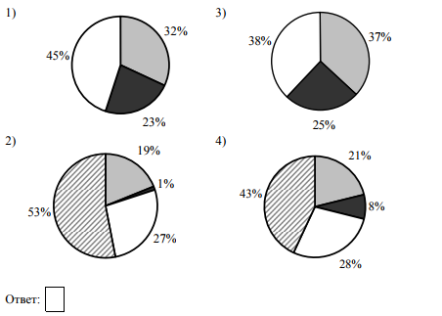
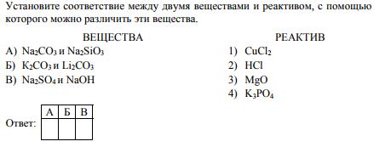
  - 170г раствора нитрата серебра смешали с избытком раствора хлорида натрия. Выпал осадок массой 8,61г. Вычислите массовую долю соли в растворе нитрата серебра.

Приложение 3
Промежуточный контроль

- Задание 1
Определите, атомы каких из указанных элементов имеют три валентных электрона.
1)
2)
3)
4)
5)
Запишите в поле ответа номера выбранных элементов.
2. Задание 2 № 12840
Выберите три элемента, которые в Периодической системе находятся в одном периоде, и расположите эти элементы в порядке уменьшения основных и увеличения кислотных свойств высшего гидроксида.
1)
2) 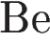
3) 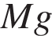
4)
5)
Запишите в поле ответа номера выбранных элементов в нужной последовательности.
3. Задание 3 № 12393
Выберите два элемента, которые в соединениях могут иметь валентность VI.
1)
2)
3)
4)
5)
Запишите в поле ответа номера выбранных элементов.
4. Задание 4 № 11318
Из предложенного перечня выберите два вещества, в которых имеются ковалентные связи, образованные по донорно-акцепторному механизму.
1) 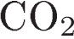
2) 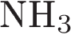
3)
4) 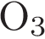
5) 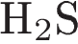
Запишите в поле ответа номера выбранных свойств.
5. Задание 5 № 7275
Установите соответствие между формулой вещества и классом (группой) веществ, к которому(-ой) оно принадлежит: к каждой позиции, обозначенной буквой, подберите соответствующую позицию из второго столбца, обозначенную цифрой.
ФОРМУЛА ВЕЩЕСТВА |  | КЛАСС (ГРУППА) ВЕЩЕСТВ
А) 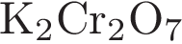  Б) 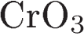  В) 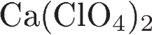 |  | 1) кислота  2) кислотный оксид  3) кислая соль  4) средняя соль

Запишите в ответ цифры, расположив их в порядке, соответствующем буквам:
А | Б | В
6. Задание 6 № 7881
Из предложенного перечня выберите два взаимодействия веществ, в результате которых водород не выделяется.
1) 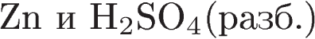
2) 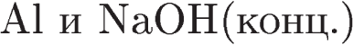
3) 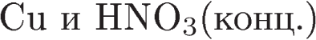
4) 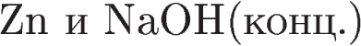
5) 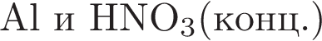
Запишите в поле ответа номера выбранных взаимодействий.
7. Задание 7 № 11148
В двух пробирках находился свежеосаждённый гидроксид цинка. В одну из пробирок добавили раствор сильной кислоты Х, а в другую – раствор вещества Y. В обеих пробирках осадок растворился. Из предложенного перечня выберите вещества X и Y, которые могут вступать в описанные реакции.
1)
2)
3)
4) 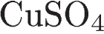
5)
Запишите в таблицу номера выбранных веществ под соответствующими буквами
X | Y
8. Задание 8 № 1037
Установите соответствие между реагирующими веществами и продуктами реакции, содержащими кремний: к каждой позиции, обозначенной буквой, подберите соответствующую позицию, обозначенную цифрой.

РЕАГИРУЮЩИЕ ВЕЩЕСТВА |  | ПРОДУКТЫ РЕАКЦИИ
A) 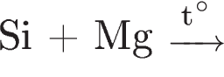  Б) 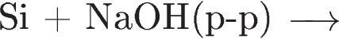  B) 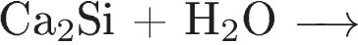  Г) 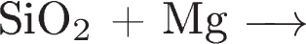 |  | 1) 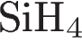  2) 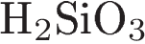  3) 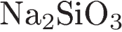  4) 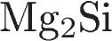  5) 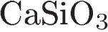  6)

Запишите в ответ цифры, расположив их в порядке, соответствующем буквам:
A | Б | В | Г
9. Задание 9 № 4550
Установите соответствие между формулой вещества и реагентами, с каждым из которых это вещество может взаимодействовать: к каждой позиции, обозначенной буквой, подберите соответствующую позицию, обозначенную цифрой.
ФОРМУЛА ВЕЩЕСТВА |  | РЕАГЕНТЫ
А) 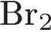  Б) 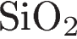  В) 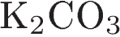  Г) 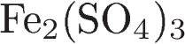 |  | 1) 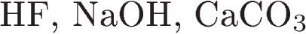  2) 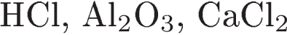  3) 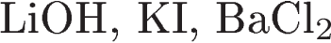  4) 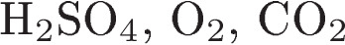  5) 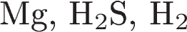

Запишите в ответ цифры, расположив их в порядке, соответствующем буквам:
А | Б | В | Г
10. Задание 10 № 9623
Задана следующая схема превращений веществ:

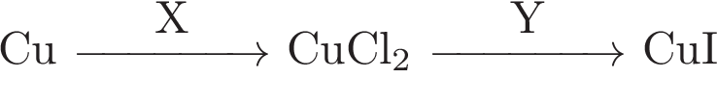
Определите, какие из указанных веществ являются веществами X и Y.

1) 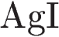
2) 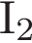
3) 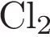
4) 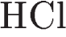
5) 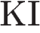
Запишите в ответ цифры, расположив их в порядке, соответствующем буквам
X | Y
11. Задание 11 № 11360
Установите соответствие между названием вещества и классом/группой, к которому(-ой) это вещество принадлежит.

НАЗВАНИЕ |  | КЛАСС/ГРУППА
А) сахароза  Б) цистеин  В) аланилаланин |  | 1) аминокислоты  2) пептиды  3) моносахариды  4) дисахариды

Запишите в таблицу выбранные цифры под соответствующими буквами.
А | Б | В
12. Задание 12 № 7336
Из предложенного перечня выберите два утверждения, которые характерны для этина.
1) линейное строение молекулы
2) sp²-гибридизация орбиталей атомов углерода
3) двойная связь между атомами углерода
4) неполярная связь между атомом углерода и атомом водорода
5) наличие двух -связей между атомами углерода
Запишите в поле ответа номера выбранных утверждений.
13. Задание 13 № 7962
Из предложенного перечня выберите два вещества, с которыми бензол вступает в реакцию.
1) хлорметан
2) этан
3) хлор
4) соляная кислота
5) гидроксид натрия
Запишите в поле ответа номера выбранных веществ.
14. Задание 14 № 8705
Из предложенного перечня выберите два вещества, с которыми реагируют и глюкоза, и сахароза.
1) 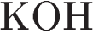
2) 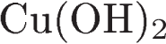
3) 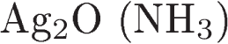
4) 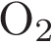
5) 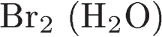
Запишите в поле ответа номера выбранных веществ.
15. Задание 15 № 8030
Из предложенного перечня выберите два вещества, в которые можно превратить метиламин 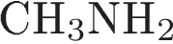 в одну стадию.
1) 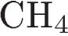
2)
3) 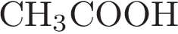
4) 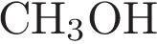
5) 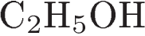
Запишите в поле ответа номера выбранных веществ.
16. Задание 16 № 10697
Установите соответствие между названием вещества и органическим продуктом, который образуется при взаимодействии этого вещества с горячим подкисленным раствором перманганата калия.

НАЗВАНИЕ ВЕЩЕСТВА |  | ОРГАНИЧЕСКИЙ ПРОДУКТ РЕАКЦИИ
А) пропин  Б) бутен-1  В) бутен-2  Г) этилбензол |  | 1) 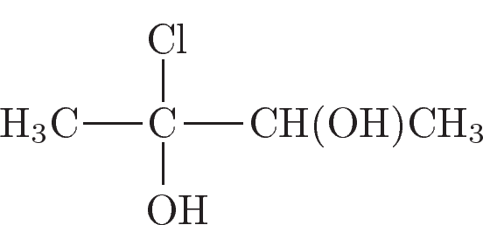  2) 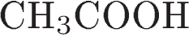  3) 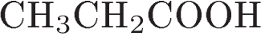  4) 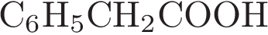  5) 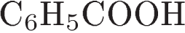  6) 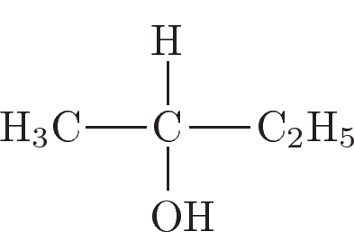

Запишите в таблицу выбранные цифры под соответствующими буквами.
А | Б | В | Г
17. Задание 17 № 6300
Установите соответствие между реагирующими веществами и углеродосодержащим продуктом, который образуется при взаимодействии этих веществ: к каждой позиции, обозначенной буквой, подберитесоответствующую позицию, обозначенную цифрой.

РЕАГИРУЮЩИЕ ВЕЩЕСТВА |  | ПРОДУКТ ВЗАИМОДЕЙСТВИЯ
А) 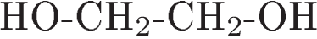 и  Б) 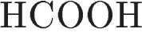 и 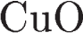  В) и 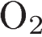  Г) и 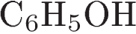 |  | 1) ацетат меди  2) гликолят меди  3) формиат меди  4) фенолформальдегидная смола  5) муравьиная кислота  6) фенол

Запишите в ответ цифры, расположив их в порядке, соответствующем буквам:
A | Б | В | Г
18. Задание 18 № 11262
Задана следующая схема превращений веществ:
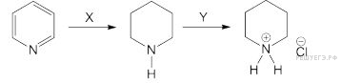

Определите, какие из указанных веществ являются веществами X и Y.

1) 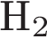
2) 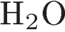
3) 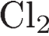
4)
5) 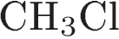

Запишите в ответ цифры, расположив их в порядке, соответствующем буквам:
X | Y
19. Задание 19 № 8071
Из предложенного перечня выберите два вещества, с которыми 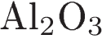 вступает в реакцию соединения.

1)
2)
3) 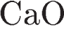
4) 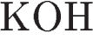
5) 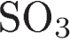

Запишите в поле ответа номера выбранных веществ.
20. Задание 20 № 11161
Из предложенного перечня выберите два способа увеличить скорость реакции гидролиза сахарозы.

1) нагревание
2) разбавление раствора
3) добавление кислоты
4) добавление глюкозы
5) увеличение давления над раствором

Запишите в поле ответа номера выбранных способов.
21. Задание 21 № 3649
Установите соответствие между изменением степени окисления серы в реакции и формулами веществ, которые вступают в эту реакцию: к каждой позиции, обозначенной буквой, подберите соответствующую позицию, обозначенную цифрой.

ИЗМЕНЕНИЕ СТЕПЕНИ ОКИСЛЕНИЯ |  | ФОРМУЛЫ ВЕЩЕСТВ
А) 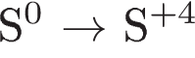  Б) 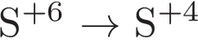  В) 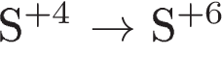  Г) 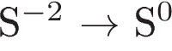 |  | 1) и 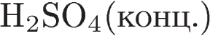  2) и 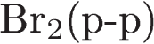  3) 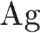 и 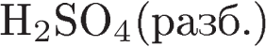  4) 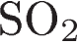 и 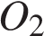  5) и

Запишите в ответ цифры, расположив их в порядке, соответствующем буквам:
A | Б | В | Г
22. Задание 22 № 2182
Установите соответствие между формулой вещества и процессом, происходящем на катоде при электролизе его водного раствора: к каждой позиции, обозначенной буквой, подберите соответствующую позицию, обозначенную цифрой.

ФОРМУЛА ВЕЩЕСТВА |  | УРАВНЕНИЕ ПОЛУРЕАКЦИИ НА КАТОДЕ
A)  Б) 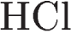  B) 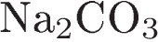  Г) 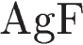 |  | 1)  2) 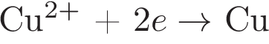  3) 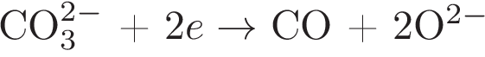  4) 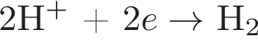  5) 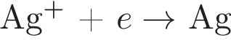  6) 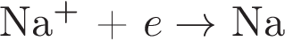

Запишите в ответ цифры, расположив их в порядке, соответствующем буквам:
A | Б | В | Г
23. Задание 23 № 90
Установите соответствие между названием соли и ее отношением к гидролизу: к каждой позиции, обозначенной буквой, подберите соответствующую позицию, обозначенную цифрой.

Название соли |  | Отношение к гидролизу
А) Бромид хрома (III)  Б) Карбонат лития  В) Сульфат железа (II)  Г) Ацетат алюминия |  | 1) Гидролизуется по катиону  2) Гидролизуется по аниону  3) Гидролизуется и по катиону, и по аниону  4) Не гидролизуется

Запишите в ответ цифры, расположив их в порядке, соответствующем буквам:
A | Б | В | Г
24. Задание 24 № 11165
Установите соответствие между уравнением химической реакции и направлением смещения химического равновесия при добавлении в систему водорода.

УРАВНЕНИЕ РЕАКЦИИ |  | НАПРАВЛЕНИЕ СМЕЩЕНИЯ  ХИМИЧЕСКОГО РАВНОВЕСИЯ
А)  Б)  В)  Г) |  | 1) смещается в направлении прямой реакции  2) смещается в направлении обратной реакции  3) практически не смещается

Запишите в таблицу выбранные цифры под соответствующими буквами.
А | Б | В | Г
25. Задание 25 № 7429
Установите соответствие между веществами и реагентом, с помощью которого их можно отличить друг от друга: к каждой позиции, обозначенной буквой, подберите соответствующую позицию, обозначенную цифрой.

ВЕЩЕСТВА |  | РЕАГЕНТ
А) 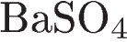 и 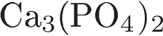  Б) 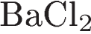 и 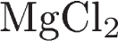  В) 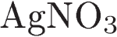 и 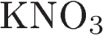  Г) 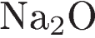 и 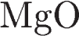 |  | 1) 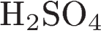 (разб.)  2) (разб.)  3)  4) 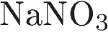  5) 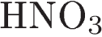 (конц.)

Запишите в ответ цифры, расположив их в порядке, соответствующем буквам:
A | Б | В | Г
26. Задание 26 № 7104
Установите соответствие между веществом и областью его применения: к каждой позиции, обозначенной буквой, подберите соответствующую позицию, обозначенную цифрой.

ВЕЩЕСТВО |  | ОБЛАСТЬ ПРИМЕНЕНИЯ
A) аммиак  Б) метан  В) изопрен  Г) этилен |  | 1) получение капрона  2) в качестве топлива  3) получение каучука  4) производство удобрений  5) получение пластмасс

Запишите в ответ цифры, расположив их в порядке, соответствующем буквам:
А | Б | В | Г
27. Задание 27 № 6251
Вычислите массу едкого натра, который следует растворить в 300 г 5%-го раствора для получения 10%-го раствора 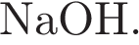 Ответ укажите в граммах с точностью до десятых.
28. Задание 28 № 10709
При полном разложении нитрата серебра образовались серебро и смесь газов общим объёмом 24 л. Чему равен объём кислорода в этой смеси (в л)? Объёмы газов измерены при одинаковых условиях.
29. Задание 29 № 6560
Вычислите объём газа, который выделится при взаимодействии 10 моль пероксида натрия с избытком углекислого газа. Ответ укажите в литрах с точностью до целых.
30. Задание 30 № 10125
Для выполнения задания используйте следующий перечень веществ: оксид фосфора(III), ортофосфорная кислота, монооксид углерода, азотная кислота, гидроксид лития. Допустимо использование водных растворов веществ.
Из предложенного перечня веществ выберите вещества, между которыми возможна окислительно-восстановительная реакция, и запишите уравнение этой реакции. Составьте электронный баланс, укажите окислитель и восстановитель.
31. Задание 31 № 10124
Для выполнения задания используйте следующий перечень веществ: оксид фосфора(III), ортофосфорная кислота, монооксид углерода, азотная кислота, гидроксид лития. Допустимо использование водных растворов веществ.
Из предложенного перечня веществ выберите вещества, между которыми возможна реакция ионного обмена. Запишите молекулярное, полное и сокращённое ионное уравнения этой реакции.
32. Задание 32 № 1001
Серу сплавили с железом. Продукт реакции растворили в водном растворе хлороводорода. Выделившийся при этом газ сожгли в избытке кислорода. Продукты горения поглотили водным раствором сульфата железа (III).
33. Задание 33 № 486
Напишите уравнения реакций, с помощью которых можно осуществить следующие превращения:

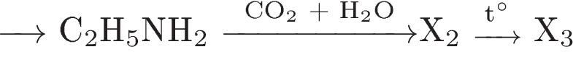
34. Задание 34 № 55
К раствору гидроксида натрия массой 1200 г прибавили 490 г 40 %-ного раствора серной кислоты. Для нейтрализации получившегося раствора потребовалось 143 г кристаллической соды 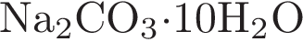. Рассчитайте массу и массовую долю гидроксида натрия в исходном растворе.
В ответе запишите уравнения реакций, которые указаны в условии задачи, и приведите все необходимые вычисления (указывайте единицы измерения искомых физических величин).

Приложение 5
Итоговый контроль
1. Задание 1 № 7151
Определите, атомы каких двух из указанных в ряду элементов имеют на внешнем энергетическом уровне пять электронов.
1)
2)
3)
4)
5)
Запишите в поле ответа номера выбранных элементов.
2. Задание 2 № 10648
Выберите три элемента, которые в Периодической системе находятся в одной группе, и расположите эти элементы в порядке уменьшения металлических свойств.
1)
2) 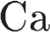
3)
4)
5)
Запишите в поле ответа номера выбранных элементов в нужной последовательности.
3. Задание 3 № 9725
Выберите два элемента, которые в соединениях могут иметь степень окисления +3.
1) 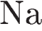
2)
3)
4)
5)
Запишите в поле ответа номера выбранных элементов.
4. Задание 4 № 7082
Из предложенного перечня выберите два соединения, в которых присутствует ионная химическая связь.
1) 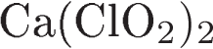
2) 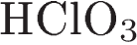
3)
4) 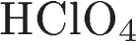
5) 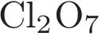
Запишите в поле ответа номера выбранных соединений.
5. Задание 5 № 8610
Установите соответствие между формулой вещества и классом неорганических соединений, к которому оно принадлежит.

ФОРМУЛА ВЕЩЕСТВА |  | КЛАСС СОЕДИНЕНИЙ
А) 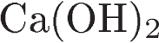  Б)  В) 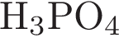 |  | 1) основный оксид  2) амфотерный оксид  3) гидроксид  4) кислая соль

Запишите в ответ цифры, расположив их в порядке, соответствующем буквам:
A | Б | В
6. Задание 6 № 9695
Из предложенного списка выберите два оксида, которые при нагревании разлагаются с выделением кислорода.
1)
2)
3) 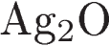
4)
5)
Запишите в поле ответа номера выбранных веществ.
7. Задание 7 № 7086
В пробирку с раствором соли Х добавили несколько капель раствора вещества Y. В результате реакции наблюдали выделение бесцветного газа.
Из предложенного перечня выберите вещества X и Y, которые могут вступать в описанную реакцию.
1) KOH
2) HCl
3) Cu(NO₃)₂
4) K₂SO₃
5) Na₂SiO₃
Запишите в ответ цифры, расположив их в порядке, соответствующем буквам:
X | Y
8. Задание 8 № 11069
Установите соответствие между формулой вещества и реагентами, с каждым из которых это вещество может взаимодействовать: к каждой позиции, обозначенной буквой, подберите соответствующую позицию, обозначенную цифрой.

ФОРМУЛА ВЕЩЕСТВА |  | РЕАГЕНТЫ
A) 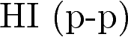  Б) 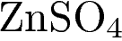  В)  Г) |  | 1) 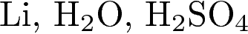  2)  3)  4) 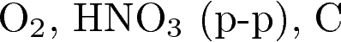  5) 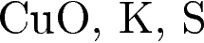

Запишите в ответ цифры, расположив их в порядке, соответствующем буквам:
А | Б | В | Г
9. Задание 9 № 35
Установите соответствие между названием оксида и формулами веществ, с которыми он может взаимодействовать: к каждой позиции, обозначенной буквой, подберите соответствующую позицию, обозначенную цифрой.

НАЗВАНИЕ ОКСИДА |  | ФОРМУЛЫ ВЕЩЕСТВ
А) оксид калия  Б) оксид углерода (II)  В) оксид хрома (III)  Г) оксид фосфора (V) |  | 1) 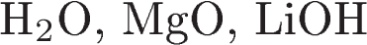  2) 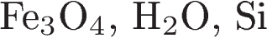  3) 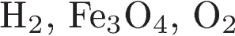  4) 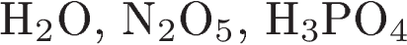  5) 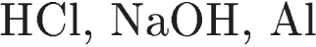  6) 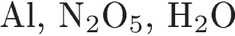

Запишите в ответ цифры, расположив их в порядке, соответствующем буквам:
A | Б | В | Г
10. Задание 10 № 11254
Задана следующая схема превращений веществ:

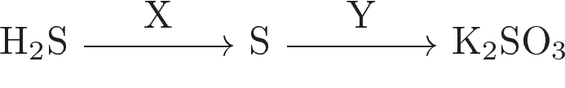
Определите, какие из указанных веществ являются веществами X и Y.

1)
2)
3)
4) 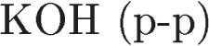
5) 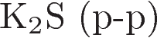
Запишите в ответ цифры, расположив их в порядке, соответствующем буквам:
X | Y
11. Задание 11 № 7320
Установите соответствие между названием соединения и общей формулой гомологического ряда, к которому оно принадлежит: к каждой позиции, обозначенной буквой, подберите соответствующую позицию, обозначенную цифрой.

НАЗВАНИЕ СОЕДИНЕНИЯ |  | ОБЩАЯ ФОРМУЛА
А) бутан  Б) бутин-1  В) циклогексан |  | 1) 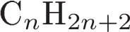  2) 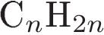  3) 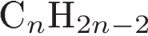  4) 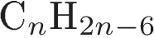

Запишите в ответ цифры, расположив их в порядке, соответствующем буквам:
A | Б | В
12. Задание 12 № 8432
Из предложенного перечня выберите два вещества, для которых возможна цис-транс-изомерия.
1) 2,3-диметилбутен-2
2) пентен-2
3) 2,3-диметилпентан
4) бутен-2
5) гексен-1
Запишите в поле ответа номера выбранных веществ.
13. Задание 13 № 10694
Из предложенного перечня выберите два вещества, из которых в одну стадию можно получить ацетилен.
1) бензол
2) пропин
3) полиэтилен
4) 1,2-дихлорэтан
5) карбид кальция
Запишите в поле ответа номера выбранных веществ в порядке возрастания.
14. Задание 14 № 9771
Из предложенного перечня выберите два вещества, с которыми реагирует фенол.
1)
2)
3)
4) 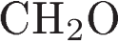
5)
Запишите в поле ответа номера выбранных веществ.
15. Задание 15 № 8009
Из предложенного перечня выберите два утверждения, характерные для диметиламина.
1) имеет специфический запах
2) относится к третичным аминам
3) является жидкостью при комнатной температуре
4) реагирует с кислотами
5) является более слабым основанием, чем аммиак

Запишите в поле ответа номера выбранных утверждений.
16. Задание 16 № 6830
Установите соответствие между названием углеводорода и формулой органического продукта, который преимущественно образуется при взаимодействии углеводорода с хлором на свету: к каждой позиции, обозначенной буквой, подберите соответствующую позицию, обозначенную цифрой.

УГЛЕВОДОРОД |  | ФОРМУЛА ПРОДУКТА ВЗАИМОДЕЙСТВИЯ С ХЛОРОМ
А) бензол  Б) толуол  В) этан  Г) циклогексан |  | 1) 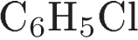  2) 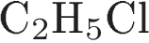  3) 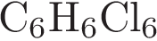  4) 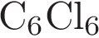  5) 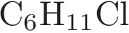  6) 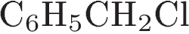

Запишите в ответ цифры, расположив их в порядке, соответствующем буквам.

А | Б | В | Г
17. Задание 17 № 6445
Установите соответствие между реагирующими веществами и органическими продуктами их взаимодействия: к каждой позиции, обозначенной буквой, подберитесоответствующую позицию, обозначенную цифрой.

РЕАГИРУЮШИЕ ВЕЩЕСТВА |  | ОРГАНИЧЕСКИЙ ПРОДУКТ РЕАКЦИИ
A)  Б) 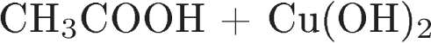  В) 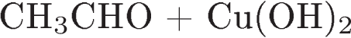  Г) 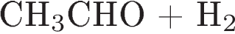 |  | 1)  2) 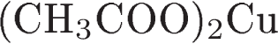  3) 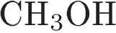  4)  5)  6) 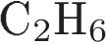

Запишите в ответ цифры, расположив их в порядке, соответствующем буквам.

А | Б | В | Г
18. Задание 18 № 9671
Задана следующая схема превращений веществ:

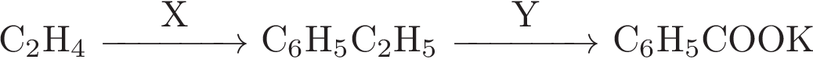

Определите, какие из указанных веществ являются веществами 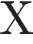 и .
1) 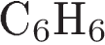
2)
3)
4) 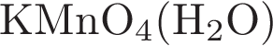
5) 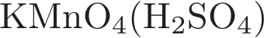
Запишите в ответ цифры, расположив их в порядке, соответствующем буквам.
X | Y
19. Задание 19 № 8545
Из предложенного перечня выберите две реакции, которые соответствуют взаимодействию между бензолом и водородом.
1) необратимая
2) обратимая
3) замещения
4) присоединения
5) отщепления
Запишите в поле ответа номера выбранных реакций.
20. Задание 20 № 8289
Из предложенного перечня выберите две пары веществ, у каждой из которых скорость реакции не зависит от изменения давления.
1) и
2) и
3) и
4) 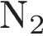 и
5) и 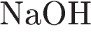
Запишите в поле ответа номера выбранных пар веществ.
21. Задание 21 № 217
Установите соответствие между изменением степени окисления серы и формулами веществ, при взаимодействии которых это изменение происходит: к каждой позиции, обозначенной буквой, подберите соответствующую позицию, обозначенную цифрой.

ИЗМЕНЕНИЕ СТЕПЕНИ ОКИСЛЕНИЯ |  | ФОРМУЛЫ ВЕЩЕСТВ
A) 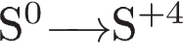  Б) 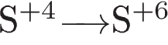  B) 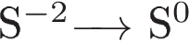  Г) 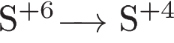 |  | 1) 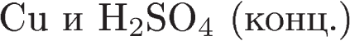  2) 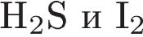  3) 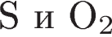  4) 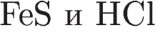  5) 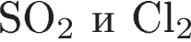  6) 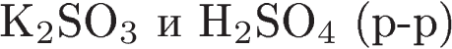

Запишите в ответ цифры, расположив их в порядке, соответствующем буквам:
A | Б | В | Г
22. Задание 22 № 12860
Установите соответствие между формулой вещества и продуктами электролиза водного раствора или расплава этого вещества, образовавшимися на инертных электродах: к каждой позиции, обозначенной буквой, подберите соответствующую позицию, обозначенную цифрой
ФОРМУЛА ВЕЩЕСТВА |  | ПРОДУКТЫ ЭЛЕКТРОЛИЗА
А)  Б) 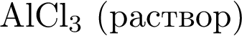  В)  Г) 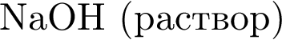 |  | 1) 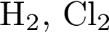  2) 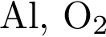  3) 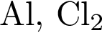  4) 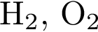  5) 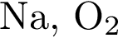

Запишите в таблицу выбранные цифры под соответствующими буквами.
А | Б | В | Г
23. Задание 23 № 133
Установите соответствие между формулой соли и типом ее гидролиза в водном растворе: к каждой позиции, обозначенной буквой, подберите соответствующую позицию, обозначенную цифрой.
Формула соли |  | Тип гидролиза
А) 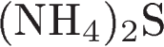  Б) 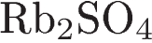  В) 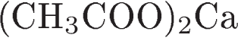  Г) 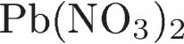 |  | 1) Не гидролизуется  2) Гидролизуется по катиону  3) Гидролизуется по аниону  4) Гидролизуется и по катиону, и по аниону

Запишите в ответ цифры, расположив их в порядке, соответствующем буквам:
A | Б | В | Г
24. Задание 24 № 6287
Установите соответствие между уравнением химической реакции и направлением смещения химического равновесия при увеличении давления в системе: к каждой позиции, обозначенной буквой, подберите соответствующую позицию, обозначенную цифрой.

УРАВНЕНИЕ РЕАКЦИИ |  | НАПРАВЛЕНИЕ СМЕЩЕНИЯ  ХИМИЧЕСКОГО РАВНОВЕСИЯ
А)  Б)  В)  Г) |  | 1) в сторону продуктов реакции  2) в сторону исходных веществ  3) практически не смещается

Запишите в ответ цифры, расположив их в порядке, соответствующим буквам:
А | Б | В | Г
25. Задание 25 № 7530
Установите соответствие между реагирующими веществами и признаками протекающей между ними реакции: к каждой позиции, обозначенной буквой, подберите соответствующую позицию, обозначенную цифрой.

ВЕЩЕСТВА |  | ПРИЗНАКИ РЕАКЦИИ
A) 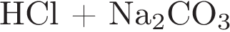  Б) 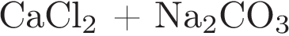  B) 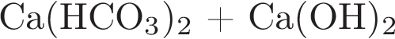  Г) 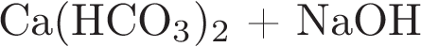 |  | 1) выделение бесцветного газа  2) образование черного осадка  3) образование белого осадка  4) изменение окраски раствора  5) видимых признаков не наблюдается

Запишите в ответ цифры, расположив их в порядке, соответствующем буквам:
A | Б | В | Г
26. Задание 26 № 11043
Установите соответствие между названием полимера и признаком его классификации: к каждой позиции, обозначенной буквой, подберите соответствующую позицию, обозначенную цифрой.
НАЗВАНИЕ |  | КЛАССИФИКАЦИЯ
A) Каучук  Б) Асбест  В) Вискозное волокно |  | 1) природный органический  2) синтетический  3) неорганический  4) искусственный

Запишите в ответ цифры, расположив их в порядке, соответствующем буквам:
А | Б | В
27. Задание 27 № 6257
При упаривании 300 г 5%-го раствора сахарозы получены 245 г раствора. Вычислите массовую долю сахарозы в нём. Ответ дайте в процентах с точностью до целых.
28. Задание 28 № 6475
Термохимическое уравнение сгорания железа в кислороде:

В результате реакции выделилось 2057,5 кДж. Вычислите массу образовавшегося оксида железа(III). Ответ дайте в граммах с точностью до целых.
29. Задание 29 № 12653
При длительном прокаливании основного карбоната меди(II) получен твёрдый остаток массой 25 г. Сколько литров углекислого газа образовалось (в пересчёте на н. у.)? Ответ запишите с точностью до десятых.
30. Задание 30 № 10226
Для выполнения задания используйте следующий перечень веществ: сульфид калия, пербромат калия, нитрат лития, нитрат натрия, фосфат калия. Допустимо использование водных растворов веществ.
Из предложенного перечня веществ выберите вещества, между которыми возможна окислительно восстановительная реакция, и запишите уравнение этой реакции. Составьте электронный баланс, укажите окислитель и восстановитель.
31. Задание 31 № 10227
Для выполнения задания используйте следующий перечень веществ: сульфид калия, пербромат калия, нитрат лития, нитрат натрия, фосфат калия. Допустимо использование водных растворов веществ.
Из предложенного перечня веществ выберите вещества, между которыми возможна реакция ионного обмена. Запишите молекулярное, полное и сокращённое ионное уравнения этой реакции.
32. Задание 32 № 1631
Оксид алюминия сплавили с гидроксидом натрия. Продукт реакции внесли в раствор хлорида аммония. Выделившийся газ с резким запахом поглощён серной кислотой. Образовавшуюся при этом среднюю соль прокалили.
Запишите уравнения описанных реакций.
33. Задание 33 № 357
Напишите уравнения реакций, с помощью которых можно осуществить следующие превращения:

При написании уравнений реакции используйте структурные формулы органических веществ.
34. Задание 34 № 874
Какую массу оксида серы (VI) следует добавить к 500 г 20 %-ного раствора серной кислоты, чтобы увеличить её массовую долю до 40 %?
В ответе запишите уравнения реакций, которые указаны в условии задачи, и приведите все необходимые вычисления (указывайте единицы измерения искомых физических величин).
35. Задание 35 № 6707
При восстановлении 20,6 г мононитроалкана водородом в газовой фазе образовалось 10,95 г амина. Выход продукта составил 75 %. Установите молекулярную формулу мононитроалкана. Изобразите его структурную формулу, если известно, что он имеет оптические изомеры. Напишите уравнение реакции этого вещества с цинком в солянокислой среде.

